Министерство образования Российской федерации
МБОУ «Верхнестарицкая средняя общеобразовательная школа»
Гайнского муниципального округа, Пермского края
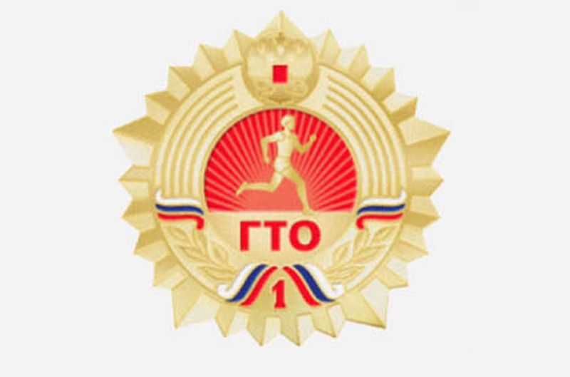

Комплекс ГТО в школе

Научно-исследовательская работа

Руководитель: В.Н. Хрущёв
Учитель физической культуры и ОБЖ

В-Старица 2021

Оглавление
Введение 3
Основная часть
  - Нормативная и программная основа системы физического
воспитания ВФСК «ГТО» в школе 4
  - 1.2 Указ президента РФ В.В. Путина по введению норм
ГТО в школы 6
1.3 Сравнение норм ГТО с показателями двигательной подготовки
учащихся в наше время 8
1.4 Результаты исследования 9
Заключение 12
Библиографический список 13
Приложения 14

Введение

Чтобы исправить ситуацию с физическим воспитанием детей в России президент РФ В.В. Путин предложил воссоздать физкультурный комплекс ГТО (Готов к труду и обороне). Сдача нормативов ГТО по разным половозрастным категориям интересный и занимательный процесс. Народная пословица гласит: «Быстрого и ловкого болезнь не догонит». Все хотят быть физически здоровыми, а занятия физической культурой - основа в достижении этой цели.
Здоровьем сегодня «не блещут» ни старшеклассники, загруженные уроками, ни первоклашки, у которых все нагрузки еще впереди. В нашей школе в первом классе учатся всего 10 % совершенно здоровых детей, а выпускников, абсолютно здоровых, нет вообще. Много учеников страдают хроническими заболеваниями: органов дыхания, пищеварения, зрения. Подростки стали менее сильными, лишь половина 17-летних мальчиков и девочек способны выполнить возрастные нормативы физической подготовки. Проблема в том, что учащихся, которые активно занимаются спортом - очень мало.
Актуальность исследования в поиске ответа на вопрос: нужно ли вводить в школе сдачу норм ГТО?
Цель: выяснить, готовность педагогов и учащихся МБОУ «Верхнестарицкая СОШ» к воссозданию и введению норм ГТО в школе.
Задачи:
1. Изучить литературу по теме;
2. Выяснить, какие должны быть нормативы по сдаче ГТО в школе;
3. Взять интервью у жителей п. В-Старица о том, как они относятся к возобновлению сдачи норм ГТО на уроках физической культуры в школе.
Методы исследования: изучение литературы; сбор информации; анкетирование, опрос, интервью; анализ и обобщение полученных данных.
Гипотеза: сдача нормативов ГТО на уроках физической культуры в школе, повысит заинтересованность молодёжи к спорту?
Объект исследования – физическая культура в школе.
Предмет исследования – нормы ГТО на уроках физической культуры.

Основная часть

1.1 Нормативная и программная основа системы физического воспитания Всесоюзного комплекса «Готов к труду и обороне»
В 1927 году путем слияний и реорганизаций нескольких военно-спортивных объединений в СССР создается самая крупная из специализированных общественных организаций – Общество содействия обороне, авиационному и химическому строительству (ОСОАВИАХИМ). Уже к началу 1928 года эта организация насчитывает около 2 млн. человек. По всей стране под эгидой ОСОАВИАХИМа строятся тиры, стрельбища, создаются аэроклубы и военно-спортивные кружки, где молодежь проходит подготовку по таким специальностям, как радист, телеграфист, парашютист, моторист, санитар, медсестра, пилот и др.
В 1931 году вводится Всесоюзный физкультурный комплекс «Готов к труду и обороне СССР» (ГТО), который становится программной и нормативной основой системы физического воспитания. Цель вводимого комплекса – «дальнейшее повышение уровня физического воспитания и мобилизационной готовности советского народа, в первую очередь молодого поколения…». Название ГТО абсолютно, патриотическое, основное содержание комплекса было ориентировано на качественную физическую подготовку сотен миллионов советских людей. Всех поголовно обучали бросать гранату, бегать кросс, делать марш броски и даже стрелять из оружия. Начиная с 1931 года, активисты ОСОАВИАХИМа ведут широкую пропагандистскую деятельность, проводят занятия по противовоздушной и противохимической обороне на заводах и фабриках, в государственных

учреждениях и учебных заведениях. К обязательным занятиям привлекаются все учащиеся общеобразовательных школ, профессионально-технических, средних специальных и высших учебных заведений, личный состав Вооружённых Сил СССР, милиции и некоторых других организаций. Желающие заниматься физкультурой и спортом в свободное от работы и учёбы время посещают учебно-тренировочные занятия и участвуют в спортивных соревнованиях.
Очень быстро спортивно-оборонный комплекс становится популярен. Нормы ГТО сдаются в школах, колхозных бригадах, рабочими фабрик, заводов, железных дорог и т.д. Проводятся масштабные соревнования на звание чемпионов комплекса ГТО по отдельным его видам, которые по популярности не уступают центральным футбольным матчам сезона.
Руководство страны стремилось воспитать защитников молодого советского государства сильными и выносливыми. Насколько это решение было оправданным, можно судить по тяжелым сороковым годами. Новобранцы, прошедшие по программе ГТО, значительно быстрее осваивали военное дело и отправлялись на фронт.
В мирное время «Готов к труду и обороне СССР» превратил Советский Союз в спортивную мега-державу. Миллионы подростков, сдавая в школе нормы ГТО, оказывались под прицелом спортивных школ. Это был огромный социальный лифт для всех подростков со спортивным талантом, «Готов к труду и обороне СССР» открывал им вход в мир большого спорта. Многие стали мастерами спорта, почти все победители Олимпиад и чемпионатов мира, начинали с небольшого золотого или серебряного значка с надписью «Готов к труду и обороне» на своей груди. СССР по количеству медалей был одним из лидеров большого спорта.
Нормативы и требования комплекса ГТО периодически изменялись. В 1934 году появился комплекс БГТО («Будь готов к труду и обороне»). Изменения вносились в 1940, 1947, 1955, 1959, 1965 годах.
Последний всесоюзный физкультурный комплекс ГТО был утверждён постановлением ЦК КПСС и Совета Министров СССР 17 января 1972 года. Он имел 5 возрастных ступеней (для каждой были установлены свои нормы и требования): I ступень «Смелые и ловкие» 10-11 и 12-13 лет, II «Спортивная смена» 14-15 лет, III «Сила и мужество» 16-18 лет, IV «Физическое совершенство» мужчины 19-28 и 29-39 лет, женщины 19-28 и 29-34 лет, V «Бодрость и здоровье» мужчины 40-60 лет, женщины 35-55 лет.
Фактически это была государственная система физического воспитания. Комплекс состоял из набора оценочных нормативов и требований по физическому развитию для населения в возрасте от 10 до 60 лет. Сдача нормативов подтверждалась особыми значками.
Учитывая, что программа ГТО была закрыта в 1991 году, невольно возникает вопрос, а не это ли причина стольких спортивных неудач современной России?

1.2 Указ президента РФ В. Путина по введению норм ГТО в школы
Президент России Владимир Владимирович Путин предложил воссоздать физкультурный комплекс ГТО ("Готов к труду и обороне"). Эту идею глава государства озвучил во время совещания по развитию системы физического воспитания.
"Возрождение этой системы в новом, современном формате может принести большую пользу. Назвать его можно по-разному. Здесь меньше всего хотелось бы пользоваться какими-то бюрократическими аббревиатурами. Сейчас не придумаем нового названия, но эту систему надо возродить, и я просил бы включиться в эту работу по поиску самого названия", — сказал Путин.
В.В. Путин подчеркнул, что в эту работу должен включиться Совет по развитию физической культуры и спорта, на одном из заседаний которого планируется рассмотреть подготовленные предложения. По мнению президента, комплекс ГТО был реальным работающим механизмом, который обеспечивал единую, общедоступную систему объективной оценки физического развития и задавал стандарт физической подготовки. Также глава государства заметил, что "Нормативы нужно сейчас вводить, но они должны быть гибкими и они должны соответствовать уровню физического развития ребенка, да и вообще человека. Нельзя завышать эти требования, чтобы до инфаркта никого не доводить, но должна быть система ориентиров".
В.В. Путин также предложил учитывать сдачу спортивных нормативов при поступлении в вузы. Президент подчеркнул, что работа по физической подготовке учащихся должна учитываться при оценке эффективности учебных заведений. "Тогда директора детских садов и школ будут беспокоиться о том, чтобы каждый ребенок занимался спортом", - заявил президент.
Президент потребовал привлекать к физической культуре всех детей вне зависимости от состояния здоровья, но разрабатывать для них специальные корректирующие программы. "В 14 лет две трети детей в России уже имеют хронические заболевания, у половины школьников отмечаются отклонения в развитии опорно-двигательного аппарата, у 30% нарушения сердечно-сосудистой и дыхательной систем, до 40% призывников не в состоянии выполнить минимальные нормативы физ. подготовки военнослужащих", — заявил Путин на совещании.
По словам главы государства, причин такой ситуации очень много — социальные проблемы, положение дел в семьях, состояние здравоохранения, а также ситуация в школах. Сейчас лишь около 83% общеобразовательных учреждений имеют спортивные залы, из них более 42% нуждаются в усовершенствовании и реконструкции. "Современный оснащенный спортзал должен быть в каждом учебном заведении. Решить эту задачу нужно в ближайшие годы", — сказал Путин. При этом он отметил, что много детей отсиживаются на скамейке во время уроков физической культуры".

1.3. Сравнение норм ГТО с показателями двигательной
подготовки учащихся в наше время
Показатели двигательной подготовки, так же как и нормы ГТО имеют возрастное разделение и различные показания для определённого возраста. В обоих случаях присутствует: бег, прыжки в длину, метание мяча, подтягивание на перекладине, метание гранаты.
Физкультурные нормативы должны быть гибкими, как заявил президент РФ Владимир Владимирович Путин, "перегибов быть не должно". Вопрос о невыполнимых для некоторых студентов требований по физической культуре подняла одна из студенток Балтийского университета на встрече с Путиным. По ее словам, зачастую нормативы трудновыполнимы для некоторых студентов, в том числе, физико-математических факультетов, а невыполнение приводит к отчислению из вузов талантливых студентов. «Должны быть гибкие подходы. Одно дело, когда человек может, но сачкует…Нужно побуждать. Нормативы должны быть, но чтоб добросовестные люди не подвергались отчислениям», — сказал президент.
Сдача норм ГТО в школе должна быть доступна и выполнима всеми детьми. Задача состоит в том, чтобы заинтересовать молодёжь и привлечь её к спорту. У некоторых учащихся, на уроках физической культуры, не получается сдать нормативы, но они стремятся достичь нужного результата. Есть дети, которые сразу опустят руки. Гибкость нормативов должна быть для того, чтобы молодёжь не разочаровалась в своих способностях и не забросила занятия физической культурой.

1.4 Результаты исследования
В процессе написания данной работы было опрошено 97 жителей и учащихся п. В-Старица о том, что такое нормы ГТО и нужны ли они в школе.
В ходе исследования было проведено анкетирование из 97 респондентов. Было выявлено, что в 3-4 классах из 25 учащихся только 15% знает, что такое нормы ГТО, а 85% не знают. В 6-7 классах из 28 учеников: 20% знают значение этого выражения, а 80% - нет; в 10-11 классов из 14 учеников: 26% знают значение этого выражения, а 74% - нет. По результатам исследования было выявлено, что большинство респондентов, не знает что такое ГТО. Это не удивительно, ведь нормы ГТО были отменены в 1991 году. Дети не застали этого периода, когда нормы ГТО сдавались в каждой школе. Сами они не могли знать, что это такое, но родители, бабушки, дедушки, сдававшие нормативы лично, рассказали детям (внукам) о программе физической подготовки ГТО (приложение 1).
Задав вопрос, нужны ли нормы ГТО в школе ,50% учащихся в 3-4 классах считаются да, 50% нет. В 6-7 классах 63% да, 37% нет. Среди 10-11 классов 70% считают, что да, а 30% нет (приложение 2, 3). Из 117 учащихся 81% считает, что нормы ГТО нужны в школе, а 19% против возвращения норм ГТО в школы. Большинство учеников считающих, что ГТО нужно снова вводить в школу, потому что это: развивает физические качества (15%), улучшает здоровье (30%), любят урок физической культуры (40%), пропаганда физической культуры и спорта (5%), без объяснения (10%). Остальные учащиеся не хотят нововведения, потому что не любят заниматься спортом (26%), не любят урок физической культуры (32%), болеют (18%), им нельзя заниматься физической культуры (24%). Вывод: чем старше становится человек, тем больше ему хочется быть физически развитым и здоровым. С возрастом человек начинает больше болеть, его иммунитет ослабевает. Физическая культура - это лучшее лекарство от всех болезней. Взрослому человеку очень трудно заставить себя заниматься физической культурой, отсюда следует, что к занятиям надо начинать привыкать с самого детства, чтобы это вошло в привычку и сопутствовало нам на протяжении всей жизни.
Так же в ходе исследования мы взяли интервью у инструктора по спорту Гайнского поселения Алексея Мышкина: «Следует ли возобновлять нормы ГТО в школах и почему?». Он поделился с нами своим мнением. «Я считаю, что государство не решит проблему оздоровления населения. Они не смогут привлечь молодёжь к спорту, так как уже совсем другое государство, другие времена»- сказал он, « Я положительно отношусь к возобновлению норм ГТО. В нынешнее время молодёжь физически мало развита. Когда я учился в школе, больше половины класса занимались тем или иным видом спорта, сейчас мы видим, что подростки ведут совершенно не здоровый образ жизни. Отчасти в этом есть вина взрослых, так как спортивные залы и стадионы находятся в плачевном состоянии. При введении норм ГТО ситуация в стране может поменяться в лучшую сторону, хуже от этого точно не будет». Вторым опрошенным был Хрущёв В. Н. учитель физической культуры МБОУ «Верхнестарицкая СОШ». «Нормы ГТО следует возобновить. Это полезно для развития детей и очень интересно. Я сам сдавал эти нормы и хочу, чтобы ваше поколение знало, как это интересно и занимательно. Сдав, определённые, показатели выдавались значки. А какой ребёнок не хочет получить значок? У меня есть все эти значки, и я ими очень горжусь. Физическая культура всегда полезна для здоровья, любовь к ней надо прививать ребёнку с детства». В ходе нашего исследования мы выяснили, что старшее поколение за то, чтоб нормы ГТО были введены в школу. Когда ребенок хорошо развит физически, то он меньше болеет. Если с детства ребёнок будет заниматься физической культурой, то он полюбит спорт и будет заниматься им на протяжении всей жизни, привлечет к ней и своих знакомых и друзей, а потом и своих детей (приложение 4).

На протяжении многих лет в нашей школе были свои спортсмены. В школьном архиве можно найти целые альбомы, сделанные учениками, которые посвящены их спортивным достижениям, отличившимся спортсменам. Так же на фотографиях можно увидеть медали за призовые места. Раньше такие альбомы были у каждого класса, а сейчас сложно представить такие альбомы. Вывод: мы не говорим о том, что наше поколение не спортивное, у нас тоже есть свои достижения, но раньше обхват спортом был больше (приложение 5).
В 3-4 классах дети вместе с родителями выполняли проект «Готов к труду и обороне». В ходе этого проекта мы хотели выяснить, знают ли родители что-нибудь о нормах ГТО. Может, вспомнят какие-нибудь интересные случаи, связанные со сдачей норм ГТО. Поделятся и покажут своим детям значки, которые они имеют за сдачу нормативов. Мы выяснили, что большинство родителей наших учащихся не знают, что такое нормы ГТО. Зато про нормы ГТО знают их бабушки и дедушки. Детей заинтересовала подобная работа, кто-то приносил красочные рисунки, кто-то фотографии дедушки спортсмена, а кто-то принёс значки и рассказал о нормативах, сдаваемых в то время. Делая совместно эту работу, пообщавшись со своими родственниками, многие из ребят задумались и захотели последовать примеру старших, начать заниматься спортом и получать награды за свои достижения в какой-либо спортивной области (приложение 6).

Заключение

В детях очень сильна потребность объединяться по интересам. Им нравится достигать каких-то новых результатов, а потом делиться успехом друг с другом и родителями. В этом вопросе возврат к нормам ГТО считается безусловным благом, если как следует проработать и привести их в соответствие с изменившимися потребностями общества, это пойдет и детям, и обществу на пользу. Помочь детям сохранить свое здоровье могут простые вещи, как это ни банально звучит, здоровый образ жизни, включающий занятия спортом и физической культурой. Нормы ГТО очень полезны были раньше, а возврат их сегодня просто необходим. Сегодняшние нормативы по физической подготовке не охватывают все население. Сдача нормативов не должна быть ограничена по возрасту.
Подводя итог вышесказанному, можно утверждать, что наша гипотеза о том, сдача нормативов ГТО на уроках физической культуры в школе, повысит заинтересованность молодёжи к спорту, верна.

Библиографический список:

- Советская энциклопедия: в 3 т./ гл. ред. Прохоров А. М.. – М.: Большая советская энциклопедия. 2004-2010.
2. П. Кирьян. Владимир Путин предложил вернуть нормы ГТО./П. Кирьян // РосБизнесКонсалтинг газета.- 2013.- 13 марта.- С.11.
3. Захарова Н.А. Готов к труду и обороне (ГТО) [Электронный ресурс]/Захарова Н. А //Социум: Центральный музей физической культуры и спорта.- Москва. 1987-2014
4.Коваленко А. Путин выступил за восстановление норм ГТО. [Электронный ресурс]/Коваленко А.//Социум: Открытый город. – Москва. 2013.
5. Никольский А. Возможное воссоздание комплекса ГТО. [Электронный ресурс]/Никольский А.//Социум: Риа новости. – Москва. 2013.
6. Уэйлс Д., Сэнгер Л. ГТО [Электронный ресурс] /Д. Уэйлс, Л. Сэнгер // Социум: Википедия. –Ашбурн, 2001.

Приложение 1
Что такое нормы ГТО

Приложение 2
Нужны ли нормы ГТО в школе

Приложение 3
Нужны ли нормы ГТО в школе, если да, то почему

Если нет, то почему

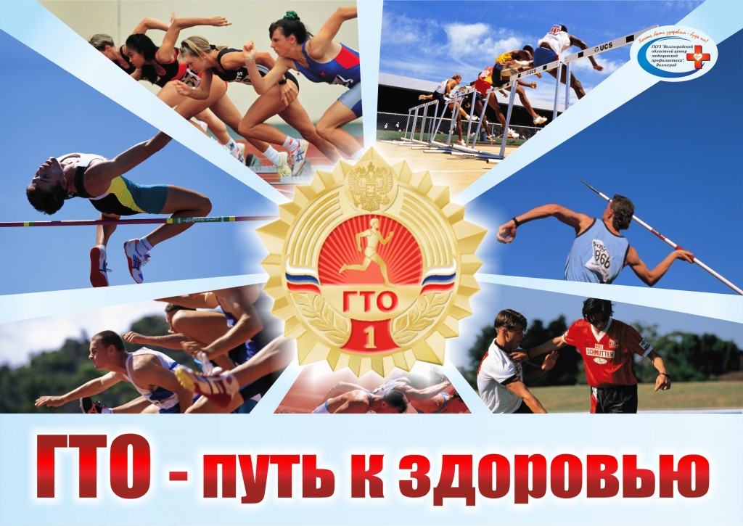
Приложение 4

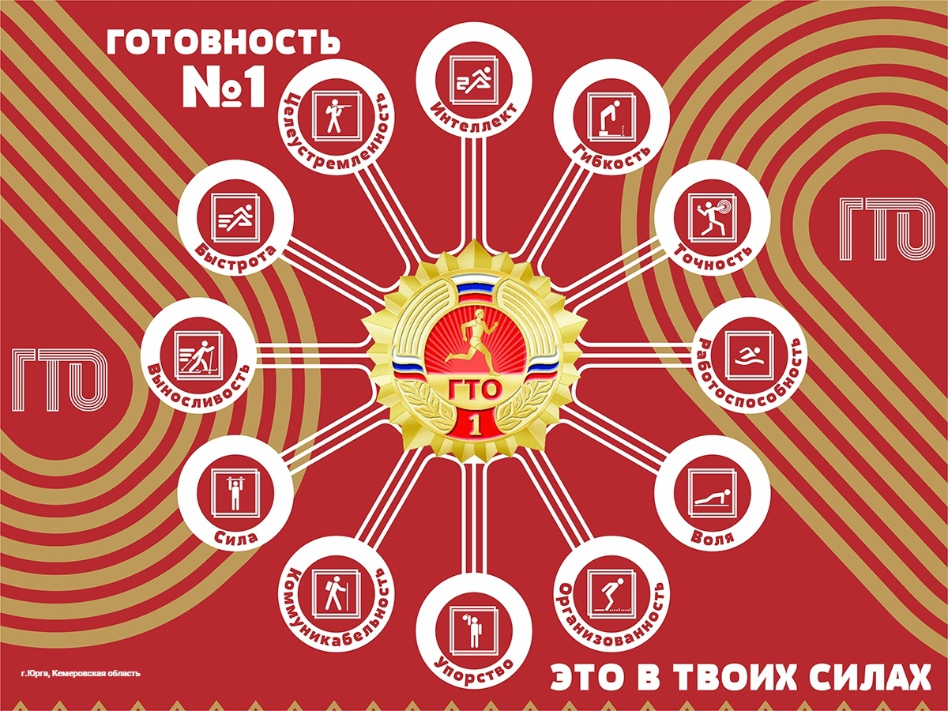

Приложение 5
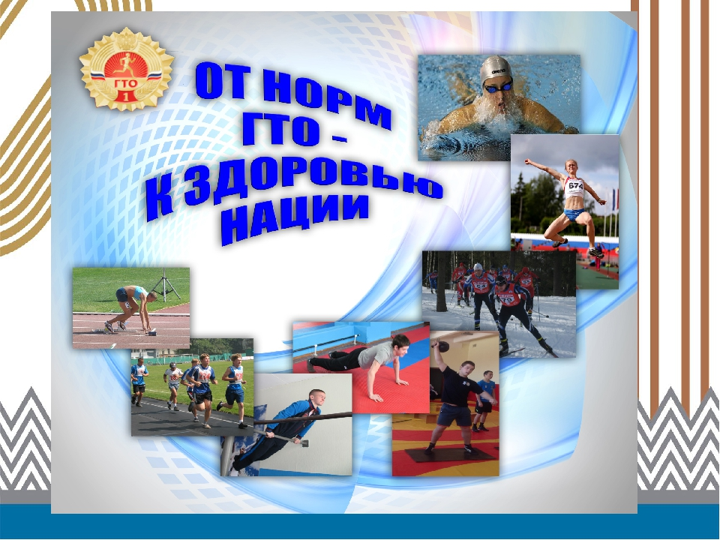

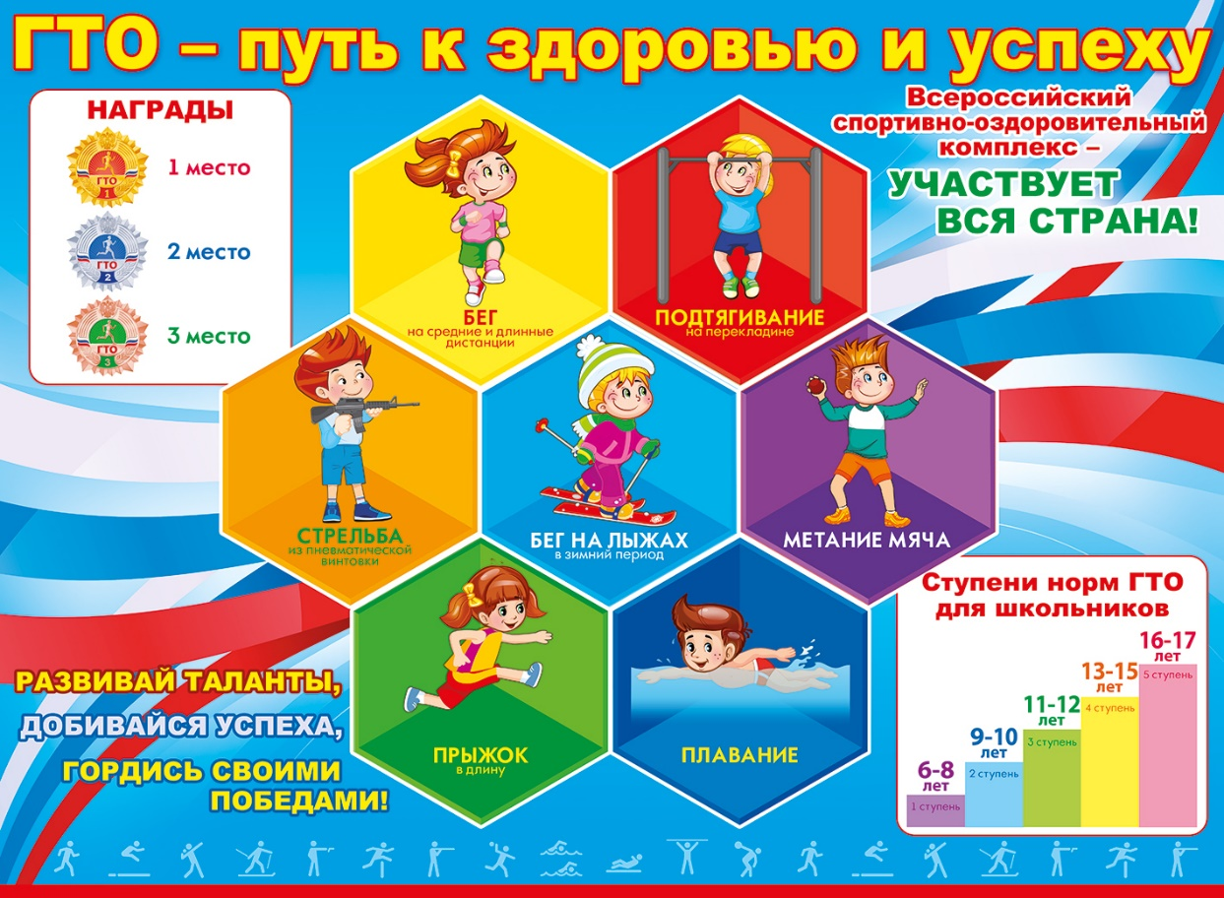

Приложение 6


